Kế hoạch bài dạy môn Tiếng Việt lớp 2 tuần 29
CHỦ ĐIỂM 13: BÁC HỒ KÍNH YÊU
Bài 1 : Cháu thăm nhà Bác (Tiết 1 + 2 Đọc)
Tiết 1 + 2

I.YÊU CẦU CẦN ĐẠT:
1. Phẩm chất
-Chăm chỉ : học tập và rèn luyện theo 5 điều Bác dạy.
-Trung thực: Thật thà trong việc đánh giá bản thân và đánh giá bạn
-Trách nhiệm: Có ý thức tự giác trong học tập
2. Năng lực
- Năng lực chung:
+ Năng lực giao tiếp, hợp tác: Trao đổi, thảo luận để thực hiện các nhiệm vụ học tập.
+ Năng lực giải quyết vấn đề và sáng tạo: Sử dụng các kiến thức đã học ứng dụng vào thực tế, tìm tòi, phát hiện giải quyết các nhiệm vụ trong cuộc sống.
+Đọc trôi chảy và ngắt nghỉ đúng nhịp thơ, dấu câu; giọng đọc thong thả, tình cảm; hiểu nội dung bài thơ: Miêu tả vẻ đẹp của nhà sàn và thể hiện tình cảm của tác giả khi đến thăm nhà Bác Hồ; biết liên hệ bản thân: Kính yêu Bác Hồ; đọc, hát và nêu được suy nghĩ của bản thân về bài hát Tiếng chim trong vườn Bác (Hàn Ngọc Bích).
- Năng lực riêng:
+ Góp phần hình thành và phát triển năng lực tự chủ và tự học
+ Đọc rõ ràng toàn bài.
+ Chia sẻ với bạn về tranh minh hoạ bài đọc; nêu được phỏng đoán của bản thân về nội dung bài đọc qua tên bài và tranh minh hoạ.

II. CHUẨN BỊ:
1. Đối với giáo viên:
- Ti vi/ máy chiếu/ bảng tương tác; tranh ảnh SHS phóng to (nếu được).
- Bảng phụ ghi 2 khổ thơ cuối.
- Thẻ từ để HS ghi các từ ngữ ở BT 3.
- Tranh ảnh hoặc video clip nhà sàn của Bác Hồ.
- Bảng phụ ghi 2 khổ thơ cuối.
- Video clip bài hát Tiếng chim trong vườn Bác (Hàn Ngọc Bích).
2. Đối với học sinh
- Sách giáo khoa
- Vở Bài tập 2 tập hai.
- Tranh ảnh, tư liệu sưu tầm liên quan đến bài học và dụng cụ học tập theo yêu cầu của GV.

III. CÁC HOẠT ĐỘNG DẠY HỌC:
TG | HOẠT ĐỘNG CỦA GIÁO VIÊN | HOẠT ĐỘNG CỦA HỌC SINH
5’  10’  15’  10’  5’ | 1. Hoạt động: Khởi động  a. Mục tiêu: Tạo không khí lớp học vui tươi, sinh động.  b. Cách thực hiện:  - Yêu cầu HS hoạt động nhóm đôi chia sẻ với bạn về tranh minh hoạ bài đọc về những điều em thấy trong bức tranh về cảnh vật, cây cối,…  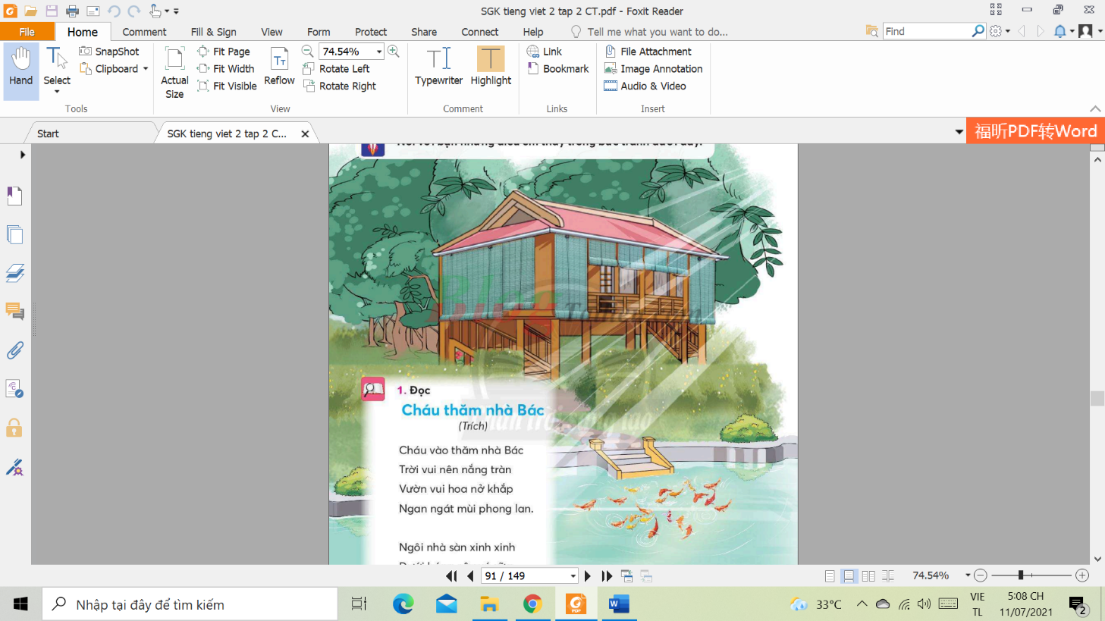  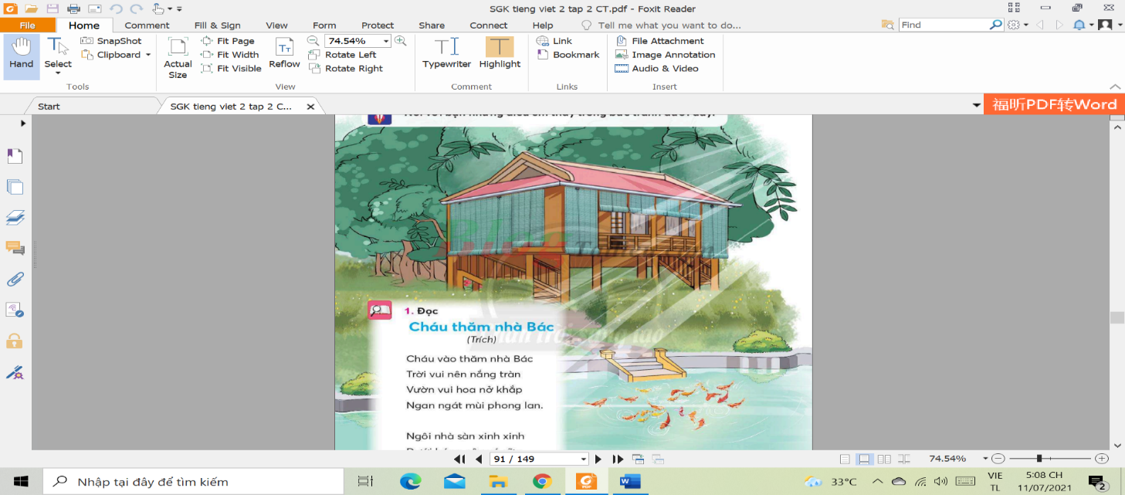  - Yêu cầu HS chia sẻ trước lớp về kết quả thảo luận.  - GV giới thiệu bài mới, ghi tên bài đọc mới Cháu thăm nhà Bác.  - Yêu cầu HS đọc tên bài kết hợp với kết quả trao đổi tranh minh hoạ để phán đoán nội dung bài đọc.  - GV giới thiệu về bài đọc: Các em vừa được quan sát tranh một căn nhà đơn sơ của Bác nhưng lại được bày trí rất gọn gàng và gần gủi với thiên nhiên đúng không nào. Vậy căn nhà ấy có điều gì đặc biệt cô trò chúng ta cùng nhau tìm hiểu qua bài đọc ngày hôm nay nhé! Bài: Cháu thăm nhà Bác.  2. Hoạt động: Khám phá và luyện tập  2.1. Đọc  2.1.1. Luyện đọc thành tiếng  a. Mục tiêu: HS đọc đúng từ ngữ, ngắt nghi đúng nhịp, dấu câu của dòng thơ, khổ thơ.  b.Cách thực hiện  * GV đọc mẫu toàn bài thơ  - GV đọc mẫu toàn bài thơ, giọng đọc tình cảm, thiết tha.  * HS đọc nối tiếp từng câu thơ kết hợp luyện đọc từ khó  - GV yêu cầu Nhóm trưởng điều hành nhóm đọc nối tiếp câu trong nhóm sau đó báo cáo kết quả đọc trong nhóm.  - GV theo dõi HS đọc bài để phát hiện lỗi phát âm của HS.  * HS nối tiếp nhau đọc từng khổ thơ và giải nghĩa từ khó  - GV yêu cầu Nhóm trưởng điều hành nhóm đọc nối tiếp câu trong nhóm sau đó báo cáo kết quả đọc trong nhóm.  - GV mời HS đọc nối tiếp từng khổ thơ.  - GV yêu cầu HS nhận xét bạn đọc.  - GV nhận xét.  - GV tổ cùng HS giải nghĩa từ khó trong bài.  + Xao.  + Ngan ngát.  => GV kết luận: Toàn bài chúng ta đọc với giọng nhẹ nhàng, tình cảm, thiết tha.  * Đọc đồng thanh  - GV yêu cầu lớp đọc đồng thanh cả bài thơ.  - GV nhận xét, đánh giá, chuyển hoạt động.  2.1.2 Luyện đọc hiểu  a. Mục tiêu:  - Thấy được vẻ đẹp của nhà sàn và tình cảm của tác giả khi đến thăm nhà Bác Hồ. ( Trả lời được các câu hỏi SGK)  - HS liên hệ bản thân: Những việc em sẽ làm để thể hiện niềm “Kính yêu Bác Hồ”.  b. Cách thực hiện  - Yêu cầu HS đọc 4 câu hỏi ở dưới bài đọc.  - Cho HS thảo luận nhóm 4 tìm hiểu bài.  *GV hỗ trợ Trưởng ban Học tập điều hành lớp chia sẻ kết quả trước lớp.  + Cảnh vật nhà Bác có gì đẹp?  + Bạn nhỏ nghe thấy những âm thanh gì khi đến thăm nhà Bác?  + Từ ngữ nào tả đôi mắt và nụ cười của Bác?  + Em thích hình ảnh nào trong bài? Vì sao?  + Nêu nội dung của bài?  =>Tổng kết nội dung bài.  - GV đặt câu hỏi để HS liên hệ bản thân:  + Em có muốn đến thăm nhà Bác ở Hà Nội không? Em sẽ thực hiện ước muốn đó như thế nào?  + Em sẽ làm gì để nhà của mình đẹp hơn?  2.1.3. Luyện đọc lại  a. Mục tiêu: HS đọc đúng, ngắt nghỉ đúng chỗ, biết nhấn giọng ở những từ ngữ cần thiết. Biết đọc diễn cảm và thuộc lòng 2 khổ thơ.  b. Cách thực hiện  - Yêu cầu 1 HS đọc lại toàn bài thơ.  - GV đọc diễn cảm 2 khổ thơ cuối, xác định giọng đọc toàn bài và một số từ ngữ cần nhấn giọng.  - Yêu cầu đọc diễn cảm 2 khổ thơ cuối trong nhóm.  - Cho HS thi đọc diễn cảm trước lớp.  - Yêu cầu HS học thuộc lòng từng khổ thơ tự chọn sau đó HS thi đọc thuộc lòng.  - Cho HS thi đọc thuộc lòng.  - Nhận xét, tuyên dương HS.  2.2 Luyện tập và mở rộng  - Yêu cầu HS xác định yêu cầu của hoạt động.  - Yêu cầu HS đọc theo nhóm đôi một đoạn bài hát Tiếng chim trong vườn Bác (Hàn Ngọc Bích).  - GV chiếu clip đoạn nhạc yêu cầu HS nghe và nhẩm theo.  - Yêu cầu HS hoạt động nhóm 4 hát đoạn bài hát Tiếng chim tron vườn Bác và luyện nói 1 - 2 câu về cảm nghĩ của mình về đoạn vừa đọc và hát.  - Yêu cầu 3- 4 nhóm trình bày bài hát và nêu cảm nghĩ của mình.  - GV nhận xét, tuyên dương.  6.Hoạt động củng cố và nối tiếp.  - Hôm nay em học được gì?  - Nhận xét, đánh giá.  - Về học bài và chuẩn bị bài cho tiết sau. | - HS hoạt động nhóm đôi.  - Từng cặp HS, một em hỏi, một em trả lời.  - HS nghe GV giới thiệu bài mới.  - HS lắng nghe.  - Nhóm trưởng điều hành nhóm đọc nối tiếp câu trong nhóm.  - Nhóm báo cáo kết quả đọc trong nhóm.  - Luyện đọc từ khó do HS phát hiện theo hình thức: Đọc mẫu => cá nhân => cả lớp (nắng tràn, ngan ngát, xao, ngỡ...)  - Nhóm trưởng điều hành nhóm đọc từng khổ thơ trong nhóm.  - Nhóm báo cáo kết quả đọc đoạn trong nhóm.  - HS thực hiện.  - HS nhận xét.  - HS lắng nghe.  - HS lắng nghe và đóng góp ý kiến.  + Xao: Lay động, không yên.  + Ngan ngát: tả mùi hương dễ chịu và toả lan ra xa.  - HS lắng nghe.  - Lớp đọc đồng thanh cả bài thơ.  - HS lắng nghe.  - 1 HS đọc 4 câu hỏi.  - Nhóm trưởng điều hành nhóm mình thảo luận để trả lời các câu hỏi (thời gian 4 phút)  *Trưởng ban Học tập điều khiển lớp chia sẻ kết quả.  + Cảnh vật nhà Bác có hoa nở, nhà sàn, cây vú sữa, hồ, luống rau xanh.  + Bạn nhỏ nghe thấy những âm thanh khi đến thăm nhà Bác là: tiếng chim, tiếng gió.  + Từ ngữ tả đôi mắt và nụ cười của Bác là: vì sao, hiền hậu  + Em thích hình ảnh Bác cười trong bài. Vì nó mang lại cho em cảm giác ấm áp và gần gũi với Bác.  - HS nêu theo cách hiểu của mình.  * Nội dung: Miêu tả vẻ đẹp của nhà sàn và tình cảm của tác giả khi đến thăm nhà Bác Hồ.  - HS liên hệ.  - HS liên hệ.  - 1 HS đọc lại toàn bài thơ.  - HS theo dõi.  - HS đọc dưới sự điều hành của nhóm trưởng  - Thi đọc diễn cảm trước lớp.  - HS đọc thầm, tự nhẩm để HTL từng khổ thơ mình thích.  - Các nhóm thi đọc thuộc lòng.  - HS lắng nghe.  - 1 HS xác định yêu cầu của hoạt động Cùng sáng tạo - Điều em muốn nói.  - HS thực hiện.  - HS xem clip và nhẩm theo bài hát.  - HS thực hiện.  - HS nghe một vài nhóm HS trình bày trước lớp và nhận xét.  - HS lắng nghe.  - HS nêu theo hình thức truyền điện.  - HS nghe.  - HS nghe.

*ĐIỀU CHỈNH - BỔ SUNG
…………………………………………………………………………………………………………………………………………………………………………………………………………………………………………………………………………………………………………………………………………………………………………………………………………………………………………………………………………………………………………………………………………………………….………………………………………………………

Kế hoạch bài dạy môn Tiếng Việt lớp 2 tuần 29
CHỦ ĐIỂM 13: BÁC HỒ KÍNH YÊU(Tiết 3- viết, tập viết )
Bài: Viết chữ hoa Ă (kiểu 2), Ăn ngay nói thẳng
Tiết: 3

I. Yêu cầu cần đạt:
1.Phẩm chất
- Chăm chỉ: Tích cực trong các hoạt động học tập
-Trung thực: Thật thà trong việc đánh giá bản thân và đánh giá bạn
-Trách nhiệm: Có ý thức tự giác trong học tập, có trách nhiệm với bản thân
2. Năng lực
- Năng lực chung:
+ Năng lực tự chủ, tự học: Ý thức tự chuẩn bị bài ở nhà.
+ Năng lực giao tiếp, hợp tác: Trao đổi, thảo luận để thực hiện các nhiệm vụ học tập.
+ Năng lực giải quyết vấn đề và sáng tạo: Sử dụng các kiến thức đã học ứng dụng vào
thực tế, tìm tòi, phát hiện giải quyết các nhiệm vụ trong cuộc sống.
- Năng lực đặc thù:
+ Lắng nghe và nhận xét bạn.
+ Năng lực ngôn ngữ: thực hành làm Hướng dẫn viên.
+ Có ý thức thẩm mỹ, tính kiên nhẫn, cẩn thận khi viết chữ.
II. Phương tiện dạy học
Đối với giáo viên
- Ti vi/ máy chiếu/ bảng tương tác; tranh ảnh SHS phóng to (nếu được).
- Ảnh về Chùa Tây Phương.
- Mẫu chữ viết hoa Ă hoa (Kiểu 2).

b. Đối với học sinh
- Sách giáo khoa
- Vở Bài tập 2 tập hai.
- Vở tập viết 2 tập hai
- Tranh ảnh, tư liệu sưu tầm về nhà sàn của Bác Hồ và dụng cụ học tập theo yêu cầu của GV.
- Bảng nhóm.
TG | HOẠT ĐỘNG CỦA GIÁO VIÊN | HOẠT ĐỘNG CỦA HỌC SINH
5’ | I. KHỞI ĐỘNG  Mục tiêu: Tạo hứng thú cho học sinh  Cách tiến hành  GV cho HS bắt bài hát  - GV giới thiệu bài: Tập viết chữ hoa A và câu ứng dụng.  - GV ghi bảng tên bài  II. KHÁM PHÁ VÀ LUYỆN TẬP  Hoạt động 1. Luyện viết chữ Ă hoa  a. Mục tiêu: Tạo không khí lớp học vui tươi, sinh động.  b. Cách thực hiện:  - Yêu cầu HS hát bài Tiếng chim trong vườn Bác đoạn đã học.  - GV giới thiệu bài: Tập viết chữ hoa Ă (Kiểu 2) và câu ứng dụng.  - GV ghi bảng tên bài. | - HS hát.  - HS lắng nghe.  - HS nhắc lại.
10’ | 2. Hoạt động:Viết  2.1. Luyện viết chữ Ă hoa (Kiểu 2)  a. Mục tiêu: Giúp HS nắm được cách viết đúng chữ Ă hoa (Kiểu 2)  b. Cách thực hiện  - Cho HS quan sát mẫu chữ Ă hoa Kiểu 2), xác định chiều cao, độ rộng, cấu tạo nét chữ của con chữ Ă hoa (Kiểu 2).  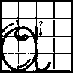  - GV viết mẫu và nêu quy trình viết chữ Ă hoa (Kiểu 2): Đặt bút trên ĐK dọc 2, giữa ĐK ngang 3 và 4, viết nét cong kính của chữ Ă ( Kiểu 2). Lia bút lên theo ĐK dọc 3, giữa ĐK ngang 3 và 4, viết nét móc ngược phải, dừng bút giữa ĐK ngang 1 và 2, bên trái ĐK dọc 4.  - HD HS viết chữ Ă hoa (Kiểu 2) vào bảng con.  - HD HS tô và viết chữ Ă hoa (Kiểu 2) vào VTV. | - HS thực hiện.  - HS quan sát GV viết mẫu và nêu quy trình viết chữ Ă hoa ( Kiểu 2).  - HS viết vào bảng con.  - HS viết vào VTV.
10’ | 2.2. Luyện viết câu ứng dụng  a. Mục tiêu: Giúp HS nắm được cách viết đúng câu ứng dụng. Hiểu nghĩa câu ứng dụng.  b.Cách thực hiện:  - Giới thiệu câu ứng dụng.  - Yêu cầu HS tìm hiểu nghĩa của câu ứng dụng “Ăn ngay nói thẳng.”  - GV vừa viết nhắc lại quy trình viết chữ Ă (Kiểu 2) và cách nối từ chữ Ă ( Kiểu 2) sang chữ n.  - HS viết chữ Ăn và câu ứng dụng “Ăn ngay nói thẳng.” vào VTV. | - HS đọc câu ứng dụng .  - HS trình bày.  - HS nghe GV nhắc lại quy trình viết.  - HS quan sát.  - HS viết
10’ | 2.3. Luyện viết thêm  a. Mục tiêu: Giúp HS nắm được cách viết đúng câu ứng dụng. Hiểu nghĩa câu ca dao.  b.Cách thực hiện:  - Yêu cầu HS đọc câu ứng dụng.  - GV giải nghĩa của câu ca dao:  Ấy ngày mùng sáu tháng ba,  Ăn cơm với cà đi hội chùa Tây  Chùa Tây Phương đã được Bộ VHTT&DL công nhận là Di tích Lịch sử - Văn hóa quốc gia, năm 2014 được xếp hạng Di tích quốc gia đặc biệt.  Hàng năm chùa cổ Tây Phương tổ chức lễ hội vào ngày 6 tháng 3 âm lịch. Đây là dịp để du khách vừa là đi lễ chùa vừa là để thăm quan những công trình nghệ thuật nguy nga và tráng lệ của mảnh đất xứ Đoài.  - HS viết chữ Ă ( Kiểu 2), chữ Ăn và câu ca dao vào VTV | - HS đọc.  - HS lắng nghe.  - HS viết vào VTV
5’ | 2.4. Đánh giá bài viết  - GV yêu cầu HS tự đánh giá phần viết của mình và trao đổi chéo để đánh giá bài của bạn.  - GV nhận xét một số bài viết. | - HS tự đánh giá phần viết của mình và của bạn.  - HS nghe GV nhận xét một số bài viết.

IV. Điều chỉnh bổ sung sau tiết dạy
……………………………………………………………………………………………
…………………………………………………………………………
Kế hoạch bài dạy môn Tiếng Việt lớp 2 tuần 29
CHỦ ĐIỂM 13: BÁC HỒ KÍNH YÊU
Bài: Từ chỉ tình cảm.
Câu kiểu Ai làm gì?, Ai thế nào? (Tiết 4 - Luyện từ, câu )
Tiết: 4
I. Yêu cầu cần đạt:
1.Phẩm chất
- Chăm chỉ: Tích cực trong các hoạt động học tập
-Trung thực: Thật thà trong việc đánh giá bản thân và đánh giá bạn
-Trách nhiệm: Có ý thức tự giác trong học tập, có trách nhiệm với bản thân
2. Năng lực
- Năng lực chung:
+ Năng lực tự chủ, tự học: Ý thức tự chuẩn bị bài ở nhà.
+ Năng lực giao tiếp, hợp tác: Trao đổi, thảo luận để thực hiện các nhiệm vụ học tập.
+ Năng lực giải quyết vấn đề và sáng tạo: Sử dụng các kiến thức đã học ứng dụng vào
thực tế, tìm tòi, phát hiện giải quyết các nhiệm vụ trong cuộc sống.
- Năng lực đặc thù:
+ Lắng nghe và nhận xét bạn.
+ Năng lực ngôn ngữ: thực hành làm Hướng dẫn viên.
+ Có ý thức thẩm mỹ, tính kiên nhẫn, cẩn thận khi viết chữ.
TG | HOẠT ĐỘNG CỦA GIÁO VIÊN | HOẠT ĐỘNG CỦA HỌC SINH
 | Hoạt đông 1:  a. Mục tiêu: Tìm được từ ngữ chỉ tình cảm của Bác Hồ với thiếu nhi và tình cảm của thiếu nhi với Bác Hồ.  b.Cách thực hiện:  - Gọi HS xác định yêu cầu của BT3 a.  - Yêu cầu HS đọc 2 đoạn thơ.  - Yêu cầu HS thảo luận nhóm 4 để tìm từ ngữ chỉ tình cảm của Bác Hồ với thiếu nhi và trình bày vào bảng nhóm.  - Yêu cầu HS trình bày kết quả trước lớp.  - GV nhận xét.  - GV giải thích thêm từ “Nhớ nhung”: nhớ đến, nghĩ đến một cách da diết khôn nguôi.  - Gọi HS xác định yêu cầu của BT3 b.  - Yêu cầu HS hoạt động nhóm để tìm từ ngữ theo yêu cầu của ВТ bằng kĩ thuật Khăn trải bàn.  - - HS sửa bài bằng hình thức chơi tiếp sức.  - Yêu cầu HS nhận xét bạn và GV nhận xét. | - HS xác định yêu cầu  - 2 HS đọc.  - HS thảo luận  - Chia sẻ kết quả trước lớp. Đáp án: yêu, nhớ thương, nhớ nhung  - HS lắng nghe.  - HS lắng nghe.  - HS xác định yêu cầu  - HS thảo luận  - HS chơi:  + Nói về tình cảm của Bác Hồ với thiếu nhi: yêu quý, thương nhớ, yêu mến.  + Nói về tình cảm của thiếu nhi với Bác Hồ: kính yêu, kính trọng, quý mến.  - HS lắng nghe.
 | 4. Luyện câu  a. Mục tiêu: Đặt được câu về những việc làm của Bác Hồ với thiếu nhi và câu bày tỏ tình cảm của thiếu nhi với Bác Hồ.  b.Cách thực hiện:  - Gọi HS xác định yêu cầu của BT.  - Yêu cầu HS quan sát câu mẫu và nghe hướng dẫn của GV.  - Yêu cầu HS đặt câu theo yêu cầu BT trong nhóm đôi.  - HS chơi trò chơi: Truyền điện để nói miệng câu vừa đặt.  - Yêu cầu HS nhận xét bạn và GV nhận xét  - HS viết vào VBT câu đã đặt được.  - Yêu cầu HS tự đánh giá bài làm của mình và của bạn . | - HS xác định yêu cầu của BT 4  - HS thực hiện.  - HS làm việc theo nhóm  - HS chơi.  - HS lắng nghe.  - HS viết vào VBT câu đã đặt.  - HS tự đánh giá bài làm của mình và của bạn.
5’ | 5. Vận dụng  a. Mục tiêu: Thực hiện được trò chơi: Hướng dẫn viên nhí.  b. Cách thực hiện  - Yêu cầu HS đọc yêu cầu của hoạt động.  - GV hướng dẫn chuẩn bị nội dung trong nhóm: đọc lại bài thơ, tìm thêm những hình ảnh, thông tin, ... về ngôi nhà sàn Bác Hồ.  - Yêu cầu HS thảo luận nhóm 4 để thực hiện yêu cầu của hoạt động. GV có thể hỗ trợ nhóm HS còn lúng túng bằng các câu hỏi gợi ý sau:  + Xung quanh ngôi nhà Bác có gì?  + Điều đặc biệt ở những cây đó là gì?  + Phía trước nhà Bác có gì?  + Ngôi nhà có mấy tầng?  + Tầng dưới để làm gì?  + Tầng trên để làm gì?  + Ngôi nhà được làm bằng vật liệu chủ yếu là  gì?  - Tổ chức cho HS chơi.  - Yêu cầu HS nghe bạn và thầy cô bình chọn cho từng cá nhân dự thi. | - HS xác định yêu cầu của hoạt động: Chơi trò chơi Hưởng dẫn viên nhí.  - HS theo dõi.  + Xung quanh ngôi nhà là vườn rợp bóng cây xanh.  + Điều đặc biệt ở những cây đó là nhiều loại cây được mang về trồng từ mọi miền đất nước.  + Phía trước là một ao cá rộng.  + Ngôi nhà có 2 tầng.  +Tầng dưới để trống là nơi Bác thường làm việc vào mùa hè, cũng là nơi Bác cùng Bộ Chính trị họp bàn quyết định nhiều vấn đề quan trọng của cách mạng, của đất nước  + Tầng trên có hai phòng, 1 phòng làm việc và 1 phòng ngủ của Bác  + Ngôi nhà được làm bằng vật liệu gỗ chủ đạo, lợp mái ngói.  - HS đại diện các tổ hoặc nhóm thi làm Hưởng dẫn viên nhí.  - HS lắng nghe.
5’ | 6.Hoạt động củng cố và nối tiếp.  - Em thích nhất hoạt động nào của tiết học. Vì sao?  - Nhận xét, đánh giá.  - Về học bài và chuẩn bị bài cho tiết sau. | - HS nêu.  - HS nghe.  - HS nghe.

*ĐIỀU CHỈNH - BỔ SUNG
……………………………………………………………………………………………………………………………………………………………………………………………………………………………………………………….
Ngày soạn: …/…/20…. Ngày dạy: …./…/20….
Kế hoạch bài dạy môn Tiếng Việt lớp 2 tuần 29
CHỦ ĐIỂM 13: BÁC HỒ KÍNH YÊU
BÀI 2: CÂY VÀ HOA BÊN LĂNG BÁC (tiết 1, Đọc)
Tiết 5
I.YÊU CẦU CẦN ĐẠT:
1 .Phẩm chất:
-Chăm chỉ qua hoạt động đọc viết; rèn luyện phẩm chất trung thực qua việc thực hiện các nội dung kiểm tra, đánh giá.
-Trung thực: Thật thà trong việc đánh giá bản thân và đánh giá bạn
-Trách nhiệm: Có ý thức tự giác trong học tập, có trách nhiệm với bản thân
2.Năng lực:
a. Năng lực chung
- Năng lực tự chủ và tự học: Tích cực tham gia học tập, tham gia hoạt động nhóm và phát biểu ý kiến tốt.
- Năng lực giao tiếp và hợp tác: Tạo thói quen trao đổi nhóm, cùng nhau học tập tốt và hoàn thành tốt nhiệm vụ của mình.
- Năng lực giải quyết vấn đề và sáng tạo: Sử dụng các kiến thức đã học ứng dụng vào thực tế, tìm tòi, phát hiện giải quyết các nhiệm vụ trong cuộc sống.
b.Năng lực đặc thù
Yêu thích môn học, biết dùng và giữ gìn sự trong sáng của tiếng Việt;
Hình thành năng lực hợp tác qua việc thực hiện các hoạt động nhóm; năng lực tự học, tự giải quyết vấn đề; năng lực sáng tạo qua hoạt động đọc, viết.
II. PHƯƠNG TIỆN DẠY HỌC:
1.Giáo viên: SHS, VBT, SGV.
2.Học sinh: Sách, vở bài tập, bảng con, tranh về loài cây và hoa trong bài, video lăng Bác (nếu có).
III. PHƯƠNG PHÁP VÀ HÌNH THỨC DẠY HỌC:
1.Phương pháp dạy học: Đàm thoại, trực quan,vấn đáp, trò chơi,…
2.Hình thức dạy học:Cá nhân, nhóm, lớp
IV.HOẠT ĐỘNG DẠY HỌC:
Tiết 5 (TĐ): Cây và hoa bên lăng Bác (trang 93, 94)
TG | Hoạt động của giáo viên | Hoạt động của học sinh
5’ | 1.Khởi động (4 – 5 phút):  - Mục tiêu: GV giới thiệu tên chủ điểm và nêu cách hiểu hoặc suy nghĩ của em về tên bài học: Cây và hoa bên lăng Bác  - Phương pháp, hình thức tổ chức: Đàm thoại, trực quan, vấn đáp, thảo luận nhóm đôi.  - Cách tiến hành:  - Giáo viên hướng dẫn học sinh mở sách, lưu ý tư thế cầm sách khi đọc  - Giáo viên giới thiệu bài mới và viết bảng. Giáo viên nêu mục tiêu của bài học. | - HS hoạt động nhóm đôi hoặc nhóm nhỏ, nói với bạn về một vài điều em biết về Bác Hồ.  - Lắng nghe.  - Đọc tên bài kết hợp với quan sát tranh minh họa để phán đoán nội dung bài đọc.
10’ | 2.Khám phá và luyện tập:  Hoạt động 1: Luyện đọc thành tiếng  - Mục tiêu: Giúp học sinh đọc đúng, lưu loát từ ngữ,câu, đoạn, bài.  - Phương pháp, hình thức tổ chức: đọc cá nhân (từ khó, câu) , nhóm (đoạn) .  - Cách tiến hành:  - Hướng dẫn luyện đọc từ khó:  - Giáo viên đọc mẫu lần 1 (Gợi ý: giọng thong thả, chậm rãi, nhấn giọng một số từ ngữ chỉ đặc điểm của cây và hoa, giọng tình cảm, thiết tha ở câu cuối).  - GV yêu cầu học sinh đọc nối tiếp nhau theo bàn.  - Nghe và chỉnh sửa lỗi các em phát âm sai.  - Yêu cầu HS tìm từ khó có trong bài.  - Gạch dưới những âm vần dễ lẫn  - Cho HS đọc từ khó  - Luyện đọc đoạn :  - Gv hướng dẫn cách đọc.  - Lắng nghe và chỉnh sửa lỗi phát âm giúp học sinh.  - Hướng dẫn ngắt giọng :  - GV đọc mẫu câu dài, câu cần ngắt giọng, yêu cầu học sinh lắng nghe và đọc ngắt giọng lại.  + Trên bậc tam cấp,/ hoa dạ hương chưa đơm bông,/ nhưng hoa nhài trắng mịn,/ hoa mộc,/ hoa ngâu kết chùm,/ đang toả hương ngào ngạt.//  + Cây và hoa của non sông gấm vóc/ đang dâng niềm tôn kính thiêng liêng/ theo đoàn người vào lăng viếng Bác.//  - Hướng dẫn học sinh rút ra từ cần giải nghĩa (uy nghi, tụ hội, tam cấp, non sông gấm vóc, tôn kính.).  - Yêu cầu học sinh luyện đọc trong nhóm.  + Thi đọc:  - Tổ chức cho các nhóm thi đọc cá nhân.  - Nhận xét, tuyên dương.  - Yêu cầu cả lớp đọc đồng thanh đoạn 1. | - HS nghe GV đọc mẫu.  - HS nghe giáo viên hướng dẫn đọc và luyện đọc 1 số từ khó: uy nghi,đâm chồi, gần gũi, tỏa, khỏe khoắn,…  - HS đọc đoạn, bài đọc trong nhóm nhỏ và trước lớp.  - HS đọc thành tiếng câu, đoạn, bài đọc trong nhóm nhỏ và trước lớp  - HS đọc trước nhóm của mình, các bạn trong nhóm chỉnh sửa lỗi cho nhau.  - Các nhóm tham gia thi đọc.  - Đại diện các nhóm nhận xét.  - Cả lớp đọc đồng thanh đoạn 1.
15’ | Hoạt động 2: Luyện đọc hiểu  - Mục tiêu: Giúp học sinh trả lời được các câu hỏi có trong nội dung bài.  - Phương pháp,hình thức tổ chức: thực hành, vấn đáp, …  - Cách tiến hành:  HD HS đọc thầm lại bài đọc và thảo luận theo cặp/ nhóm nhỏ để trả lời câu hỏi trong SHS.  Giáo viên đặt câu hỏi:  - Lăng Bác Hồ được đặt ở đâu?  - Kể tên các loại cây và hoa được trồng phía trước lăng Bác có trong đoạn 2?  - Mỗi loài cây và hoa được tả bằng những từ ngữ nào?  - Đọc đoạn văn cho thấy cây và hoa cũng mang tình cảm của con người đối với Bác?  GDHS  - YC HS nêu nội dung bài đọc.  - Liên hệ bản thân.  - Nhận xét phần trả lời câu hỏi của học sinh.  - GDKNS: | - HS đọc thầm lại bài đọc và thảo luận theo cặp/ nhóm nhỏ để trả lời câu hỏi trong SHS.  - Được đặt ở quảng trường Ba Đình.  - Cây vạn tuế, hang dầu nước.  + Cây vạn tuế tượng trưng cho một hàng quân danh dự. Hàng dầu nước thẳng tấp, như những đóa hoa ban nở lứa đầu.  + Những cành đào Sơn La khỏe khoắn vươn lên, reo vui với nhành sứ đỏ của đồng bằng Nam Bộ. Cây dạ lan hương chưa đơm bông, hoa nhài trắng mịn, hpa mộc, hoa ngâu kết chùm đang tỏa hương thơm ngào ngạt.  - Cây và hoa của non sông gấm vóc đang dâng niềm tôn kính thiêng liêng theo đoàn người vài lăng viếng Bác.  - HS rút ra nội dung bài , rút ra bài học: Cây và hoa cũng mang tình cảm thiêng liêng như con người đối với Bác.
10’ | Hoạt động 3: Luyện đọc lại  - Mục tiêu: Giúp học sinh diễn cảm bài đọc  - Phương pháp, hình thức tổ chức: Quan sát, viết mẫu, thực hành, đàm thoại, trực quan, vấn đáp, thảo luận.  - Cách tiến hành:  - HS nêu cách hiểu của em về nội dung bài, từ đó xác định giọng đọc toàn bài.  - Giáo viên đọc mẫu lại.  - Yêu cầu HS luyện đọc đoạn Sau lăng dến hết.  - HS luyện đọc trong nhóm, trước lớp.  - HD HS khá, giỏi đọc cả bài.  - GVNX, tuyên dương. | - HS nêu  - HS đọc

*ĐIỀU CHỈNH - BỔ SUNG
…………………………………………………………………………………………………………………………………………………………………………………………………………………………………………………………………………………………………………………………………………………………………………………………………………………………………………………………………………………………………………………………………………………………….………………………………………………………

Kế hoạch bài dạy môn Tiếng Việt lớp 2 tuần 29
CHỦ ĐIỂM 13: BÁC HỒ KÍNH YÊU
Bài 2: Nghe - viết Cây và hoa bên lăng Bác
Phân biệt ui/uy; s/x, ưc/ưt (Tiết 2:Viết,Chính tả)
Tiết 6:

I.YÊU CẦU CẦN ĐẠT:
1 .Phẩm chất:
-Chăm chỉ qua hoạt động đọc viết; rèn luyện phẩm chất trung thực qua việc thực hiện các nội dung kiểm tra, đánh giá.
-Trung thực: Thật thà trong việc đánh giá bản thân và đánh giá bạn
-Trách nhiệm: Có ý thức tự giác trong học tập, có trách nhiệm với bản thân
2.Năng lực:
a. Năng lực chung
- Năng lực tự chủ và tự học: Tích cực tham gia học tập, tham gia hoạt động nhóm và phát biểu ý kiến tốt.
- Năng lực giao tiếp và hợp tác: Tạo thói quen trao đổi nhóm, cùng nhau học tập tốt và hoàn thành tốt nhiệm vụ của mình.
- Năng lực giải quyết vấn đề và sáng tạo: Sử dụng các kiến thức đã học ứng dụng vào thực tế, tìm tòi, phát hiện giải quyết các nhiệm vụ trong cuộc sống.
b.Năng lực đặc thù
Yêu thích môn học, biết dùng và giữ gìn sự trong sáng của tiếng Việt;
Hình thành năng lực hợp tác qua việc thực hiện các hoạt động nhóm; năng lực tự học, tự giải quyết vấn đề; năng lực sáng tạo qua hoạt động đọc, viết.
II. PHƯƠNG TIỆN DẠY HỌC:
1.Giáo viên: SHS, VBT, SGV.
2.Học sinh: Sách, vở bài tập, bảng con, tranh về loài cây và hoa trong bài, video lăng Bác (nếu có).

TG | Hoạt động của giáo viên | Hoạt động của học sinh
5’  10’ | Hoạt động 1: Nghe – viết chính tả  Mục tiêu: Giúp học sinh nghe – viết đúng 1 đoạn trong bài Cây và hoa bên lăng Bác  - , đoạn(từ đầu đến đồng.  - Phương pháp, hình thức tổ chức: Đọc mẫu thực hành, đàm thoại, quan sát, vấn đáp, thảo luận nhóm đôi.  - Cách tiến hành:  - Giáo viên đọc mẫu đoạn văn.  - Yêu cầu HS đọc đoạn văn, trả lời câu hỏi về nội dung của đoạn văn.  - HD HS đánh vần một số tiếng/ từ khó đọc, dễ viết sai do cấu tạo hoặc do ảnh hưởng của phương ngữ, VD: uy nghi, tỏa ngát, vạn tuế, trang nghiêm, quảng trường,…  - HD HS viết một số từ khó.  - GV đọc từng cụm từ ngữ và viết đoạn văn vào VBT. (GV hướng dẫn HS: lùi vào một ô khi bắt đầu viết đoạn văn. Viết dấu chấm cuối câu. Không bắt buộc HS viết những chữ hoa chưa học).  - HS đổi bài viết cho bạn bên cạnh, giúp bạn soát lỗi.  - Giáo viên đọc mẫu lần 3.  - Hướng dẫn học sinh kiểm tra lỗi.  - Tổng kết lỗi – nhận xét, tuyên dương học sinh viết chữ rõ ràng, trình bày sạch đẹp, viết đúng chính tả. Động viên những em có chữ viết chưa đẹp, sai nhiều lỗi. | - Học sinh đọc thầm theo, gạch chân dưới từ khó cần luyện viết.  - Phân tích từ khó: thử, kiểu, túi xách, giày, …  - Viết bảng con từ khó: 1 học sinh lên bảng viết.  - Học sinh thực hành viết vở theo lời đọc của giáo viên.  - Học sinh đổi vở rà soát lỗi.  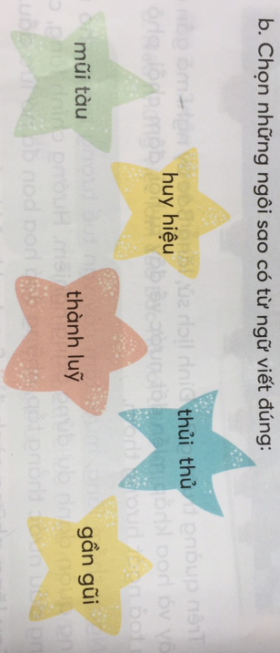
15’ | 2.2. Luyện tập chính tả  - Yêu cầu HS đọc yêu cầu BT 2b tr. 94 SHS.  - HS đọc thầm các từ ngữ trong ngôi sao.  - HS trao đổi nhóm đôi, chọn từ ngữ viết đúng.  Đáp án: huy hiệu, mũi tàu, thành lũy, gần gũi.  - GVNX các từ đúng và chỉnh lỗi các từ sai.  - Tuyên dương các nhóm đúng.  - HS đọc lại các từ đúng. | - HS đọc yêu cầu BT  - HS đọc thầm.  - HS trao đổi.  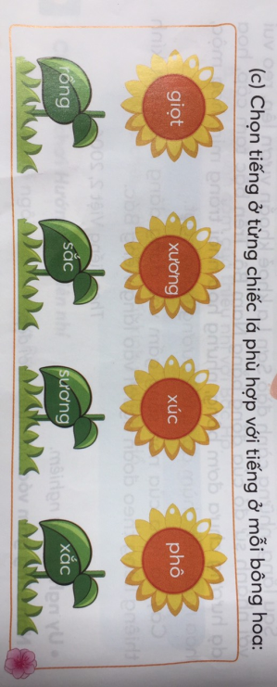  - HS đọc
10’ | - Yêu cầu HS đọc yêu cầu BT 3c tr. 94 SHS.  - HS quan sát tranh  - HS trao đổi nhóm 4 để chọn ra những chiếc lá và bông hoa phù hợp.  - GV tổ chức chơi trò chơi. (nêu luật chơi)  - Đội nào ghép những bông hoa và chiếc lá phù hợp với nghĩa của từ là đội chiến thắng.  - GV chọn ra đội chiến thắng, trao giải. | - HS xác định yêu cầu của BT 2(c).  - HS trao đổi nhóm 4  - Lắng nghe

V. RÚT KINH NGHIỆM, ĐIỀU CHỈNH, BỔ SUNG:
………………………………………………………………………………………………………………………………………………………………………………………………………………………………………………………………………………………………………………………………………………………………

Ngày soạn: …/…/20…. Ngày dạy: …./…/20….
Kế hoạch bài dạy môn Tiếng Việt lớp 2 tuần 29
CHỦ ĐIỂM 13: BÁC HỒ KÍNH YÊU
BÀI 2: CÂY VÀ HOA BÊN LĂNG BÁC (Tiết 3- Viết, chính tả )
Tiết 7
I.YÊU CẦU CẦN ĐẠT: Sau bài học, học sinh:
1 .Phẩm chất:
-Chăm chỉ :hoạt động viết, rèn luyện phẩm chất trung thực qua việc thực hiện các nội dung kiểm tra, đánh giá.
-Trung thực: Thật thà trong việc đánh giá bản thân và đánh giá bạn
-Trách nhiệm: Có ý thức tự giác trong học tập, có trách nhiệm với bản thân
2 Năng lực
- Năng lực chung
- Năng lực tự chủ và tự học: Tích cực tham gia học tập, tham gia hoạt động nhóm và phát biểu ý kiến tốt.
- Năng lực giao tiếp và hợp tác: Tạo thói quen trao đổi nhóm, cùng nhau học tập tốt và hoàn thành tốt nhiệm vụ của mình.
- Năng lực giải quyết vấn đề và sáng tạo: Sử dụng các kiến thức đã học ứng dụng vào thực tế, tìm tòi, phát hiện giải quyết các nhiệm vụ trong cuộc sống.
b. Năng lực đặc thù:
- MRVT về Bác Hồ kính yêu; đặt câu về hoạt động của thiếu nhi trong ngày Tết trồng cây.
- Biết đặt câu về hoạt động của thiếu nhi trong ngày Tết trồng cây.
- Yêu thích môn học, biết dùng và giữ gìn sự trong sáng của tiếng Việt;
Hình thành năng lực hợp tác qua việc thực hiện các hoạt động nhóm, năng lực tự học, tự giải quyết vấn đề, năng lực sáng tạo qua các hoạt động nghe-kể-viết.
II. PHƯƠNG TIỆN DẠY HỌC:
1. Giáo viên : Bảng phụ ghi đáp án BT3 (tr.95).
2. Học sinh : Vở Tiếng Việt
III. PHƯƠNG PHÁP VÀ HÌNH THỨC DẠY HỌC:
1. Phương pháp dạy học: Đàm thoại, trực quan, vấn đáp, trò chơi, thảo luận..
2. Hình thức dạy học: Cá nhân, nhóm, lớp
IV. HOẠT ĐỘNG DẠY HỌC:
Tiết 7: TỪ VÀ CÂU
TG | Hoạt động của giáo viên | Hoạt động của học sinh
5’  15’ | Hoạt động 1: Luyện từ (Bài tập 3)  - Mục tiêu: Giúp HS xác định yêu cầu của BT 3; HS quan sát từ ngữ trong khung và chọn được từ không cùng nhóm; chia sẻ kết quả trong nhóm 4.  - Phương pháp, hình thức tổ chức: Quan sát, trực quan, vấn đáp, thảo luận nhóm 4  - Cách tiến hành:  - Giáo viên hướng dẫn học sinh mở sách, đọc yêu cầu BT3.  - Yêu cầu HS cả lớp đọc thầm từ ngữ trong khung, 2 HS đọc nối tiếp trước lớp.  - Yêu cầu HS trao đổi trong nhóm 4, chọn từ ngữ không cùng nhóm trong từng khung.  - Gọi đại diện các nhóm chia sẻ kết quả trước lớp (Đáp án: đất nước; nhân dân).  - Tổ chức cho HS tự đánh giá kết quả của mình và của bạn.  - Yêu cầu HS giải nghĩa một số từ ngữ mà em biết, GV bổ sung giải nghĩa từ: giản dị, đất nước, non sông,…  - GV chốt:  Từ đât nước không nói về phẩm chất, đức tính của Bác Hồ.  Còn từ nhân dân không nói về quê hương đất nước mà nói về con người.  - Gọi HS đọc lại các nhóm từ. | 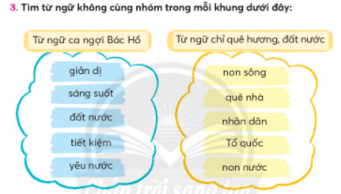  - HS đọc yêu cầu.  - Học sinh thảo luận nhóm 4 hoàn thành yêu cầu.  - HS nêu kết quả thảo luận.  - Học sinh nhận xét.  - HS lần lượt giải nghĩa từ.  - HS lắng nghe.  - HS đọc.
15’  5’ | Hoạt động 2: Luyện câu (Bài tập 4)  - Mục tiêu: Giúp HS xác định yêu cầu của BT 4; HS quan sát tranh và đặt được câu phù hợp với nội dung tranh.  - Phương pháp, hình thức tổ chức: Quan sát, trực quan, vấn đáp, thảo luận nhóm 2.  - Cách tiến hành  - Cho HS đọc yêu cầu của BT 4.  - Hỏi: Tranh vẽ cảnh gì?  - Tổ chức cho HS đặt câu theo yêu cầu BT trong nhóm đôi.  - Gọi HS nói trước lớp câu đặt theo yêu cầu.  - Tổ chức cho HS tự đánh giá bài làm của mình và của bạn.  - GV nhận xét, sửa câu.  - Yêu cầu HS viết vào VBT 2 – 3 câu theo yêu cầu.  * Lưu ý: Cách trình bày câu vào vở: Đầu câu viết hoa và kết thúc câu ghi dấu chấm (.)  - GV quan sát, nhận xét một số bài làm của HS. | 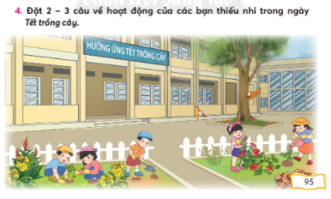  - HS đọc yêu cầu.  - HS trả lời.  - HS đặt câu trong nhóm 2.  - HS nêu miệng trước lớp.  - Học sinh nhận xét.  - HS lắng nghe.  - HS làm bài vào vở.  - HS lắng nghe.

V. RÚT KINH NGHIỆM, ĐIỀU CHỈNH, BỔ SUNG:
……………………………………………………………………………………………………………………………………………………………………………………………………………………………………………………………………………………………………………………………………
Kế hoạch bài dạy môn Tiếng Việt lớp 2 tuần 29
CHỦ ĐIỂM 13: BÁC HỒ KÍNH YÊU
BÀI 2 : CÂY VÀ HOA BÊN LĂNG BÁC
(Tiết 4- Nói và nghe)
Tiết 8
I.YÊU CẦU CẦN ĐẠT: Giúp HS:
1.Phẩm chất:
- Chăm chỉ : Trồng cây và yêu quý cây chăm sóc cây..
- Trung thực: Thật thà trong việc đánh giá bản thân và đánh giá bạn
- Trách nhiệm: Có ý thức tự giác trong học tập
2.Năng lực:
a. Năng lực chung
- Năng lực tự chủ và tự học: Tích cực tham gia học tập, tham gia hoạt động nhóm và phát biểu ý kiến tốt.
- Năng lực giao tiếp và hợp tác: Tạo thói quen trao đổi nhóm, cùng nhau học tập tốt và hoàn thành tốt nhiệm vụ của mình.
- Năng lực giải quyết vấn đề và sáng tạo: Sử dụng các kiến thức đã học ứng dụng vào thực tế, tìm tòi, phát hiện giải quyết các nhiệm vụ trong cuộc sống.
b.Năng lực đặc thù
Yêu thích môn học, biết dùng và giữ gìn sự trong sáng của tiếng Việt;
Hình thành năng lực hợp tác qua việc thực hiện các hoạt động nhóm; năng lực tự học, tự giải quyết vấn đề; năng lực sáng tạo qua hoạt động đọc, viết.

II. Phương tiện dạy học:
- SHS, VTV, VBT, SGV.
- Ti vi/ máy chiếu/ bảng tương tác, tranh ảnh SHS phóng to (nếu được).
- Tranh ảnh, video clip truyện Ai ngoan sẽ được thưởng (nếu có).
III. Các hoạt động dạy học:
TG | Hoạt động của Giáo viên | Hoạt động của Học sinh
5’  5’  5’  10’  8’  2’ | TIẾT 4  A. Khởi động  - Mục tiêu: Giúp học sinh nhớ lại nội dung truyện  - Phương pháp: trực quan, phán đoán  - Cách tiến hành:  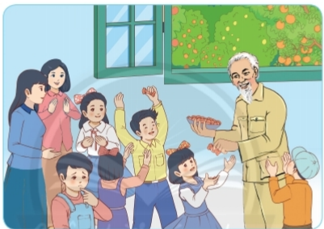  - Cho HS quan sát tranh  - Yêu cầu HS nhớ tên truyện và phán đoán nội dung câu chuyện.  - GV dẫn dắt, giới thiệu bài.  B. Khám phá và luyện tập  5. Kể chuyện (Nghe – kể)  5.1. Đọc lại truyện Ai ngoan sẽ được thưởng  - Mục tiêu: Giúp học sinh nhớ lại nội dung truyện  - Phương pháp: trực quan, thảo luận  - Cách tiến hành:  - GV cho HS đọc lại truyện Ai ngoan sẽ được thưởng để nhớ lại nội dung truyện: nhân vật, sự việc,…  - GV có thể dùng các câu hỏi kích thích sự phỏng đoán, trí tò mò nhằm thu hút sự tập trung chú ý của HS.  + Bác Hồ đã đến đâu?  + Bác Hồ đã thăm những nơi nào?  + Chuyện gì đã xảy ra trong lúc Bác phát kẹo?  + Vì sao Bác vẫn chia kẹo cho Tộ?  - GV gọi vài HS nêu. Nhận xét, tuyên dương HS.  5.2. Sắp xếp các bức tranh theo đúng trình tự̣ sự̣ việc  - Mục tiêu: Sắp xếp được các bức tranh theo đúng trình tự  - Phương pháp: trực quan, thảo luận nhóm đôi  - Cách tiến hành:  - GV cho HS quan sát từng tranh, nói về nội dung từng tranh và đọc lời nhân vật (nếu có).  - HS trao đổi trong nhóm đôi hoặc nhóm nhỏ để sắp xếp các bức tranh theo đúng trình tự sự việc trong truyện.  - GV gọi 1 vài nhóm nêu kết quả.  - GV gọi HS nhận xét, bổ sung  - GV nhận xét, chốt đáp án: 3 – 2 – 1 – 4  5.3. Kể từng đoạn câu chuyện theo tranh  - Mục tiêu: Kể được từng đoạn trong tranh  - Phương pháp: trực quan, thảo luận nhóm  - Cách tiến hành:  - GV yêu cầu HS quan sát tranh, kể lại từng đoạn câu chuyện trước lớp (GV hướng dẫn HS sử dụng ánh mắt, cử chỉ khi kể; phân biệt giọng các nhân vật).  - HS sử dụng tranh, kể lại từng đoạn câu chuyện trong nhóm nhỏ.  - Nhóm HS kể nối tiếp từng đoạn câu chuyện trước lớp.  - HS nghe bạn và GV nhận xét phần kể chuyện.  5.4. Kể toàn bộ câu chuyện  - Mục tiêu: Kể lại được toàn bộ câu chuyện  - Phương pháp: trực quan, đàm thoại, thảo luận, sắm vai  - Cách tiến hành:  - GV cho HS phân vai kể toàn bộ câu chuyện trong nhóm nhỏ.  - Vài nhóm HS kể toàn bộ câu chuyện trước lớp.  - HS nghe bạn và GV nhận xét phần kể chuyện.  – HS trao đổi với bạn về ý nghĩa câu chuyện.  C. Củng cố và nối tiếp  - GV cho HS nhận xét phần học  - GV yêu cầu HS xem trước bài tiếp theo.  - GV khen ngợi, động viên HS.  - Nhận xét giờ học. | - HS quan sát  - 2-3 HS đọc tên truyện, phán đoán nội dung truyện.  - HS chú ý lắng nghe.  - HS đọc thầm.  - HS trả lời như:  + Đến thăm trại nhi đồng.  + Phòng ngủ, phòng ăn, nhà bếp,…  + Có bạn Tộ không nhận kẹo.  + Vì Tộ dũng cảm nhận lỗi.  - HS quan sát 4 bức tranh  - HS trao đổi nhóm đôi  - HS nêu  - HS nhận xét  - HS lắng nghe  - HS quan sát, lắng nghe hướng dẫn  - HS kể lại trong nhóm  - Nhóm lên kể  - HS chú ý lắng nghe.  - HS phân vai kể chuyện.  - HS kể theo nhóm trước lớp  - HS chú ý lắng nghe.  - HS nêu: Bác Hồ luôn yêu thương, quan tâm đế́n các cháu thiếu nhi, mong muốn các cháu thật thà, dũng cảm.  - HS nêu.  - HS chú ý lắng nghe.
*ĐIỀU CHỈNH - BỔ SUNG
…………………………………………………………………………………………………………………………………………………………………………………………………………………………………………………………………………………………………………………………………………………………………………………………………………………………………………………………………………………………………………………………………………………………….………………………………………………………
Ngày soạn: …/…/20…. Ngày dạy: …./…/20….
Kế hoạch bài dạy môn Tiếng Việt lớp 2 tuần 29
CHỦ ĐIỂM 13: BÁC HỒ KÍNH YÊU
BÀI 2: CÂY VÀ HOA BÊN LĂNG BÁC (tiết 5- Tập làm văn)
Tiết 9
I.YÊU CẦU CẦN ĐẠT:
Sau bài học, học sinh:
1 .Phẩm chất:
-Chăm chỉ qua hoạt động viết, rèn luyện phẩm chất trung thực qua việc thực hiện các nội dung kiểm tra, đánh giá.
-Trung thực: Thật thà trong việc đánh giá bản thân và đánh giá bạn
-Trách nhiệm: Có ý thức tự giác trong học tập, có trách nhiệm với bản thân
2.Năng lực:
a. Năng lực chung
- - Năng lực tự chủ và tự học: Tích cực tham gia học tập, tham gia hoạt động nhóm và phát biểu ý kiến tốt.
- - Năng lực giao tiếp và hợp tác: Tạo thói quen trao đổi nhóm, cùng nhau học tập tốt và hoàn thành tốt nhiệm vụ của mình.
- - Năng lực giải quyết vấn đề và sáng tạo: Sử dụng các kiến thức đã học ứng dụng vào thực tế, tìm tòi, phát hiện giải quyết các nhiệm vụ trong cuộc sống.
- b.Năng lực đặc thù
- -Yêu thích môn học, biết dùng và giữ gìn sự trong sáng của tiếng Việt; Bày tỏ tình yêu thương bạn bè, sự biết ơn và tôn kính Bác Hồ.
-Hình thành năng lực hợp tác qua việc thực hiện các hoạt động nhóm, năng lực tự học, tự giải quyết vấn đề, năng lực sáng tạo qua các hoạt động đọc, viết.
II. PHƯƠNG TIỆN DẠY HỌC
– SHS, VTV, VBT, SGV.
– Ti vi/ máy chiếu/ bảng tương tác; tranh ảnh trong SHS phóng to (nếu được).
– HS mang đến lớp bài đọc về Bác Hồ đã tìm đọc.
TIẾT 9: NÓI, VIẾT VỀ TÌNH CẢM VỚI BAN BÈ

TG | Hoạt động của giáo viên | Hoạt động của học sinh
5’  10’ | Hoạt động 1: Nói về tình cảm với bạn bè  - Mục tiêu: Học sinh biết nói về tình cảm với bạn bè.  - Phương pháp, hình thức tổ chức: Quan sát, đàm thoại, thảo luận nhóm đôi.  - Cách tiến hành:  - Giáo viên hướng dẫn học sinh tìm hiểu yêu cầu bài.  - GV yêu cầu HS nói trong nhóm  -GV nhận xét – GD: Các em cần biết yêu quý bạn bè, đối xử tốt với bạn. | – HS xác định yêu cầu của BT 6a, đọc gợi ý.  – HS nói theo nhóm đôi theo gợi ý trong SGK.  – Một vài HS nói trước lớp.  – HS nghe bạn và GV nhận xét.
10’  15’  5’ | Hoạt động 2: Giúp học sinh biết viết đoạn văn về tình cảm với bạn bè.  - Mục tiêu: Giúp học sinh biết viết đoạn văn từ 4 đến 5 câu về việc tình cảm với bạn bè.  - Phương pháp, hình thức tổ chức: thực hành viết đoạn văn.  - Cách tiến hành:  - Giáo viên hướng dẫn học sinh tìm hiểu đề bài.  -GV nhận xét, tuyên dương những em có bài viết hay tự tin chia sẻ trước lớp.  -GV chốt: Khi viết cần viết tròn câu, lưu ý sử dụng từ ngữ phù hợp. | -– HS xác định yêu cầu của BT 6b, nhớ lại nội dung đã nói ở BT 6a.  – HS viết đoạn văn vào VBT.  – Một số HS đọc bài viết trước lớp.  – HS nghe bạn và GV nhận xét.

V. RÚT KINH NGHIỆM, ĐIỀU CHỈNH, BỔ SUNG:
………………………………………………………………………………………………………………………………………………………………………………………………………………………………………………………………………………………………………………………………………
Kế hoạch bài dạy môn Tiếng Việt lớp 2 tuần 29
CHỦ ĐIỂM 13: BÁC HỒ KÍNH YÊU
BÀI 2: ĐỌC MỘT BÀI ĐỌC VỀ BÁC HỒ (Tiết 6 -Đọc mở rộng)
Tiết 10
I.YÊU CẦU CẦN ĐẠT:
Sau bài học, học sinh:
1 .Phẩm chất:
-Chăm chỉ qua hoạt động viết, rèn luyện phẩm chất trung thực qua việc thực hiện các nội dung kiểm tra, đánh giá.
-Trung thực: Thật thà trong việc đánh giá bản thân và đánh giá bạn
-Trách nhiệm: Có ý thức tự giác trong học tập, có trách nhiệm với bản thân
2.Năng lực:
a. Năng lực chung
- - Năng lực tự chủ và tự học: Tích cực tham gia học tập, tham gia hoạt động nhóm và phát biểu ý kiến tốt.
- - Năng lực giao tiếp và hợp tác: Tạo thói quen trao đổi nhóm, cùng nhau học tập tốt và hoàn thành tốt nhiệm vụ của mình.
- - Năng lực giải quyết vấn đề và sáng tạo: Sử dụng các kiến thức đã học ứng dụng vào thực tế, tìm tòi, phát hiện giải quyết các nhiệm vụ trong cuộc sống.
- b.Năng lực đặc thù
- -Yêu thích môn học, biết dùng và giữ gìn sự trong sáng của tiếng Việt; Bày tỏ tình yêu thương bạn bè, sự biết ơn và tôn kính Bác Hồ.
-Hình thành năng lực hợp tác qua việc thực hiện các hoạt động nhóm, năng lực tự học, tự giải quyết vấn đề, năng lực sáng tạo qua các hoạt động đọc, viết.
II. PHƯƠNG TIỆN DẠY HỌC
– SHS, VTV, VBT, SGV.
– Ti vi/ máy chiếu/ bảng tương tác; tranh ảnh trong SHS phóng to (nếu được).
– HS mang đến lớp bài đọc về Bác Hồ đã tìm đọc.
TG | Hoạt động của giáo viên | Hoạt động của học sinh
5’ | Hoạt động 1: Chia sẻ một bài đọc về Bác Hồ.  - Mục tiêu: Giúp học sinh biết chia sẻ bài đọc về Bác Hồ.  - Phương pháp, hình thức tổ chức: vấn đáp, thảo luận nhóm đôi.  - Cách tiến hành:  - GV hướng dẫn HS tìm hiểu bài.  -Giáo viên cho học sinh hỏi đáp theo gợi ý .  -Tên bài đọc là gì? Truyện cho ta biết thông tin gì? Tình cảm và việc làm của các nhân vật trong truyện?  - Gv nhận xét | – HS xác định yêu cầu của BT 1a.  – HS chia sẻ trong nhóm nhỏ về tên bài đọc, thông tin, tình cảm, việc làm,…  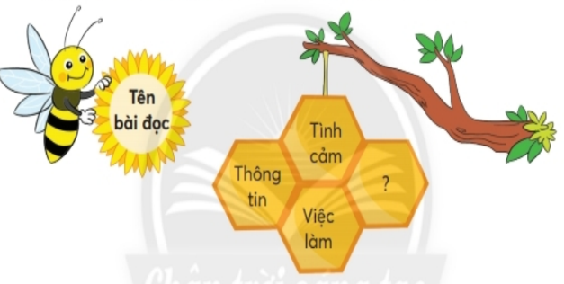  – Một vài HS chia sẻ trước lớp.  – HS nghe bạn và GV nhận xét.
10’ | Hoạt động 2: Viết vào Phiếu đọc sách (VBT)  - Mục tiêu: Giúp học sinh biết viết vào phiếu đọc sách những điều em đã chia sẻ.  - Phương pháp, hình thức tổ chức: Thực hành viết vào phiếu.  - Cách tiến hành:  - Giáo viên cho HS viết vào Phiếu bài tập .  - GV nhận xét, tuyên dương. | – HS viết vào Phiế́u đọc sách tên bài đọc, thông tin, tình cảm, việc làm,…  – Một vài HS chia sẻ Phiế́u đọc sách trước lớp.  – HS nghe bạn và GV nhận xét.
15’  5’ | Hoạt động 3: Chơi trò chơi Giả̉i ô chữ  - Mục tiêu: Giúp học sinh biết tên của các loa.  - Phương pháp, hình thức tổ chức: trò chơi, trực quan, nhóm…  - Cách tiến hành:  - Gv hướng dẫn HS tìm hiểu đề bài.  - GV cho HS chơi trò Giải ô chữ  * GV chia lớp thành 2 đội, đội nào giải được nhiều ô chữ số thắng.  (Đáp án: hàng ngang: 2. (hoa) ngâu; 4. vạn tuế́;(hoa) nhài; 6. (hoa) hồng; 7. (hoa) đào; 8. (hoa) ban) – hàng dọc: cây và hoa).  - GV nhận xét, tuyên dương. | 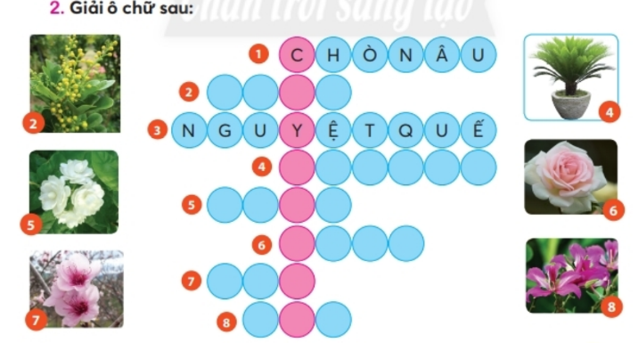  – HS xác định yêu cầu của BT 2.  – HS quan sát các chữ cái có trong ô và hình ảnh gợi ý.  – HS chơi theo đội giải ô chữ hàng ngang  – HS nghe bạn và GV nhận xét, tính điểm cho các đội chơi.

V. RÚT KINH NGHIỆM, ĐIỀU CHỈNH, BỔ SUNG:
………………………………………………………………………………………………………………………………………………………………………………………………………………………………………………………………………………………………………………………………………………………………

